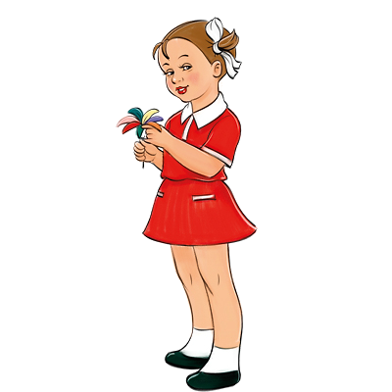

**ПЛАН НЕДЕЛИ**

**НАЧАЛЬНОЙ ШКОЛЫ**

**18.03.24-22.03.24**

**«Путешествие в страну Знаний»**

**Цели**:

* создание условий для раскрытия и развитие интеллектуальных, творческих и физических способностей каждого ребенка;
* обеспечение активной и эмоционально насыщенной деятельности на уроке и во внеурочное время;
* воспитание осознания важности знаний в жизни каждого человека, нравственно-эстетического отношения к миру;
* формирование ответственности за порученное дело, умение работать в коллективе.

**Задачи методической декады:**

* привлечь всех учащихся к организации и проведению недели;
* провести в каждом классе мероприятия, содействующие развитию познавательной деятельности учащихся, расширению знаний по предметам, формированию творческих способностей: логического мышления, рациональных способов решения задач, смекалки и т.д.;
* способствовать повышению образовательного уровня;
* обучать детей самостоятельности и творчеству;
* повысить уровень мотивации к изучаемым предметам;
* создать праздничную творческую атмосферу.

***Формы проведения предметной декады:***

* игры
* конкурсы
* марафоны
* турниры
* выставки.

## G:\Декада-2021\istockphoto-502585117-612x612.jpgДЕВИЗ НЕДЕЛИ:

## «ПО ЛЕСЕНКЕ ЗНАНИЙ МЫ БУДЕМ ШАГАТЬ,

## ЧЕМУ НАУЧИЛИСЬ – ДОЛЖНЫ ПОКАЗАТЬ!»

|  |  |  |  |
| --- | --- | --- | --- |
| **Неделя начальных классов**  **«Путешествие в страну Знаний»** | | | |
| **18.03.** | **ДЕНЬ ОКРУЖАЮЩЕГО МИРА** | |  |
| Открытие предметной недели |  | В течение дня |
| «Удивительный мир природы» | Козлова О.А. | 12.00-12.40 |
| Своя игра «Загадки природы» | Литвинова И.С | 13.00-13.45 |
| Конкурс рисунков «Мой питомец» | 3АБ | В течение дня |
| **19.03** | **ДЕНЬ РУССКОГО ЯЗЫКА** | | |
| «Великий и могучий русский язык» | Перова Л.Н | 12.00-12.40 |
| «Мы любим русский язык» | Трусова Е.В. | 13.00-13.45 |
| Конкурс рисунков «Моя любимая буква» | 1АБ | В течение дня.. |
| **20.03** | **ДЕНЬ МАТЕМАТИКИ** | | |
| КВН «В царстве смекалки» | Титова Л.А. | 13.00-13.45 |
| «Своя игра» | . Бисеркова И.А | 12.00-12.40 |
| Конкурс рисунков на тему :«Оживи цифру» | 2АБВ | В течение дня |
| **21.03** | **ДЕНЬ ЛИТЕРАТУРНОГО ЧТЕНИЯ** | | |
| «В гостях у сказки» | Зиброва Г.В. | 11.45-12.30 |
| «Спасибо, Азбука, тебе» | Павлова Л.В. | 12.00-12.40 |
| Конкурс рисунков «Любимый сказочный герой» | 4АБ | В течение дня |
| **22.03** | **ДЕНЬ ТВОРЧЕСТВА** | | |
| «Музыкальный маскарад» | Алисова А.Ю | 12.00-12.40 |
| «Семейная ромашка» | Мищенко Л. | 11.00-11.40 |
| Олимпиада по финансовой грамотности и предпринимательству на Учи.ру | 1-4 | в течении недели |
| Закрытие недели начальных классов. Подведение итогов, награждение | Павлова Л.В. | В течение дня |

## Всем! Всем! Всем!

## С 18.03.24 г. по 22.03.24 г.

## проводится

## НЕДЕЛЯ НАЧАЛЬНЫХ КЛАССОВ

## *"Путешествие в страну Знаний"*

## ДЕВИЗ НЕДЕЛИ:

## «ПО ЛЕСЕНКЕ ЗНАНИЙ МЫ БУДЕМ ШАГАТЬ,

## ЧЕМУ НАУЧИЛИСЬ – ДОЛЖНЫ ПОКАЗАТЬ!»